Środa, 8 kwietnia
Temat: Wkrótce święta.
Cele: poznanie słów nowej piosenki, ćwiczenia w czytaniu i rozumieniu tekstu, redagowanie życzeń, odejmowanie wyrażeń dwumianowanych.
- Zaśpiewaj wielkanocną piosenkę „Pisanki, kraszanki, skarby wielkanocne”.
https://www.youtube.com/watch?v=qKY9oeELKn4

Koszyczek z wikliny pełen jest pisanek,  A przy nich kurczaczek i z cukru baranek.  Przy baranku babka, sól, chleb i wędzonka,  Oto wielkanocna świąteczna święconka.  Ref. Pisanki, kraszanki, skarby wielkanocne,  Pięknie ozdobione, ale niezbyt mocne.  Pisanki, kraszanki, całe w ornamentach,  Uświetniły nasze wielkanocne święta. | Kłócił się z kurczakiem cukrowy baranek,  Która najpiękniejsza ze wszystkich pisanek?  Czy ta malowana, czy ta wyklejana.  Czy zdobiona woskiem i pofarbowana?  Ref. Pisanki, kraszanki, skarby wielkanocne,  Pięknie ozdobione, ale niezbyt mocne.  Pisanki, kraszanki, całe w ornamentach.  Uświetniły nasze wielkanocne święta. | Baranek z kurczaczkiem długo się spierali,  aż goście świąteczni do drzwi zapukali.  Wielkanocni goście czasu nie tracili,  potłukli pisanki, jajkiem się dzielili.  Ref. Pisanki, kraszanki, skarby wielkanocne,  Pięknie ozdobione, ale niezbyt mocne.  Pisanki, kraszanki, całe w ornamentach,  uświetniły nasze wielkanocne święta.

2. Przeczytaj wiersz w czytance na stronie 86 „Tańczące pisanki”. Zwróć uwagę na wyrazy, które się rymują.
Teraz z pewnością wykonasz zadanie 1 w ćwiczeniach do języka polskiego, strona 80.
3. Spróbuj ułożyć świąteczne życzenia dla swojej rodziny. Zapisz je w zadaniu 2, strona 80. Możesz też zrobić kartkę świąteczną i zapisać na niej ułożone życzenia. Kartka będzie z pewnością świetną ozdobą świątecznego stołu.
Pisząc życzenia pamiętaj, że:
- najpierw trzeba zwrócić się do adresata życzeń, np. Kochana Rodzino!,
- potem trzeba zapisać ciepłe, miłe słowa, życzenia i zaznaczyć z jakiej są okazji,
- na końcu trzeba się podpisać, można też zapisać datę, np. Wielkanoc, 2020 r.
- pamiętaj o pisowni wielką literą zwrotów grzecznościowych.
4. Dzisiaj spróbuj odejmować wyrażenia dwumianowane, zadanie 3 i 4 strona 8.
Pamiętaj, że trzeba odejmować osobno poszczególne jednostki.
Jeśli możesz zrobić na tej stronie również zadanie 1 i 2, to świetnie.
W zadaniu drugim zacznij od pola niebieskiego i poruszaj się w prawo.
5 Jeśli chcesz więcej dekoracji na święta możesz też spróbować wykonać kurczaka, który jest pokazany na stronie 81 w ćwiczeniach do języka polskiego. Również w Internecie jest wiele pomysłów na świąteczne dekoracje, np.:

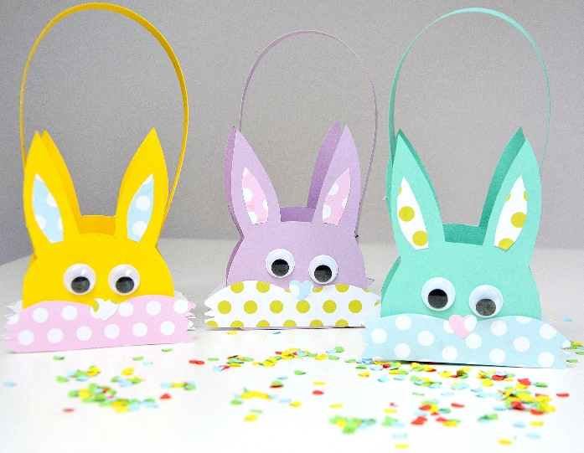

Moi drodzy!
Zbliżają się Święta Wielkanocne. Z tej okazji życzę Wam i Waszym rodzinom dużo spokoju, radości, a przede wszystkim dużo zdrowia. Mam nadzieję, że wkrótce się spotkamy. Pozdrawiam mocno.
Wychowawca nadzwyczajnej klasy III. c.
Beata Mandziej

